Dobro jutro!
Spet je tu petek in za nami so že trije tedni pouka na daljavo. Veliko, kajne?
In vi ste že vse tri tedne pridni, vztrajni in odgovorni. Ponosna sem na vas!
Preden danes začneš reševati naloge si za dober in vesel začetek dneva zapoj
Kekčevo pesem.

Vesel vikend in veliko dobre volje vam želim,
učiteljica Romana

PETEK, 3.4.2020
SLJ
Naloga: Berilo, str.72 (Srečko Kosovel: Kje?)
Predstavljaj si, da si na travniku.
Toplo pomladno sonce te greje, metulji se lovijo okrog tebe.
Poslušaš kako lepo žgolijo ptice. Je lepo? Prijetno?
- Sedaj pa odpri berilo na strani 72.
- Preberi pesem Kje, ki jo je napisal pesnik Srečko Kosovel.
- Kako si prebral/a pesem? (Hitro in glasno ali nežno in počasi?)
- Preberi jo še enkrat, nežno in počasi.
- Ustno odgovori: ti je bila pesem všeč? Zakaj?
- V pesmi poišči rime. To so tiste besede, katerih zlogi se na koncu ujemajo ( MAŠA – KAŠA, OMAKA – SRAKA,…)
Nato v brezčrtni zvezek napiši ime pesnika in naslov pesmice: Srečko Kosovel: KJE?
- Pod naslov nariši sonce, žarki pa naj bodo rime (glej primer), ki si jih našel/a v pesmi.
- Pod soncem ilustriraj vsebino pesmi (kaj dela deček, dete,…)
Maša

Primer:
kaša
omaka
sraka

MAT
Naloga:

- Potrebuješ zvezek s kvadratki.
- V zvezek napiši Vaja
- Natančno si oglej spodnjo sliko ter v preglednici poišči, koliko stane kakšna stvar.
- V zvezek odgovori na vsa tri vprašanja. Vprašanj ne prepisuj.
Odgovore oštevilči. (1.,2.,3.)
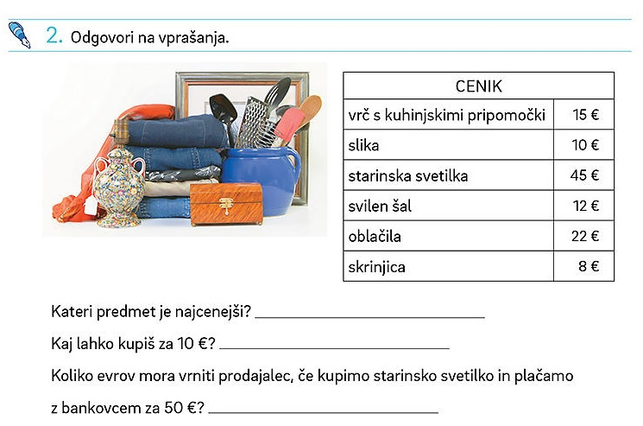

- V DZ za matematiko, 2.del, reši še stran 17.

LUM
Naloga: Metulj
Tudi v drugih razredih se učiteljice pridružujemo pobudi akcije metulj, katere geslo je : »povežimo se in stopimo skupaj.« Naj naši metulji pošljejo v tvojem kraju sporočilo, da misliš na svoje prijatelje in jim želiš le najbolje.
METULJ
Dragi učenci, starši, stari starši, učitelji, ravnatelji, dragi vsi!
Povežimo se in stopimo skupaj!
Povej prijatelju, da misliš nanj, da mu želiš le najboljše in da mu pošiljaš upanje.
Povej to celemu svetu.
Kako?
Pošlji v svet metulja upanja.
Metulj na tvojem oknu ali balkonu bo pozdravil in razveselil tvoje prijatelje, znance, sošolce, učitelje in cel svet!
Prinesel jim bo upanje in tvoje pozdrave!
Si za? Skupaj zmoremo!

Tudi na filmčku! https://gopro.com/v/RoRndB0JMmVeo

POTREBUJEMO:
- BEL PAPIR
- SVINČNIK
- ŠKARJE
- LEPILO
- ŽICO za tipalke (če nimaš, lahko karkoli drugega)
- LESENO PALICO (če boš metulja postavil nekam na prosto)
- BARVICE (FLUMASTRE, BARVNI PAPIR…)

1.KORAK
Papir prepognemo. Nanj narišemo obliko polovice metulja in izrežemo.

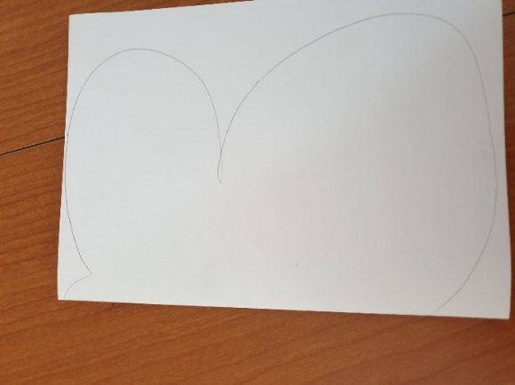
2.KORAK
Papir razgrnemo in na obeh straneh pobarvamo/ okrasimo metulja.
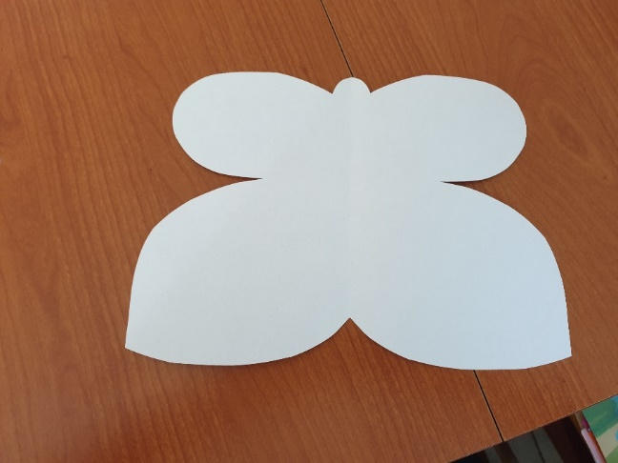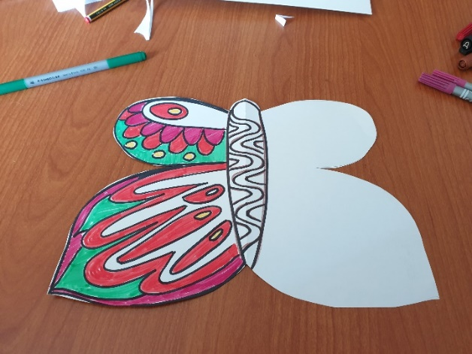
Da bosta krili res enaki /simetrični, si pomagaj tako, ko kaže slika (prepogni in na okno).
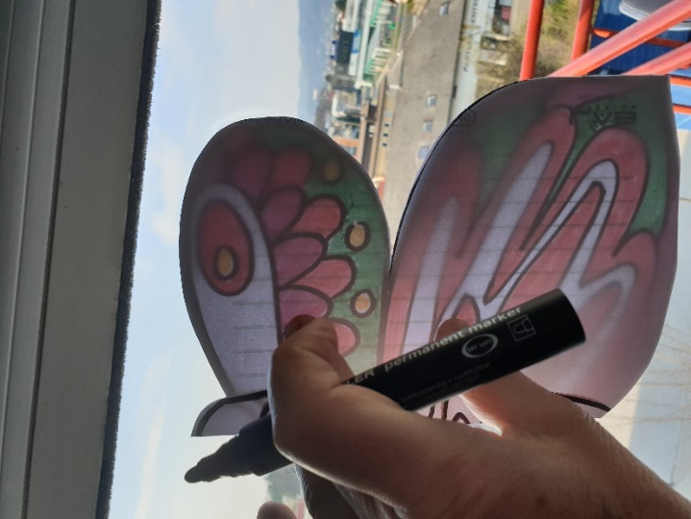
3.KORAK Prilepimo tipalke. 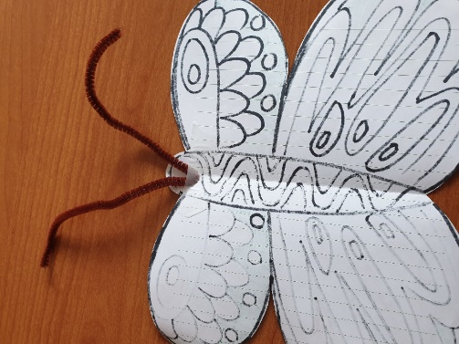
4. KORAK
Metulja pritrdimo na okno, kjer ga bodo videli vsi.
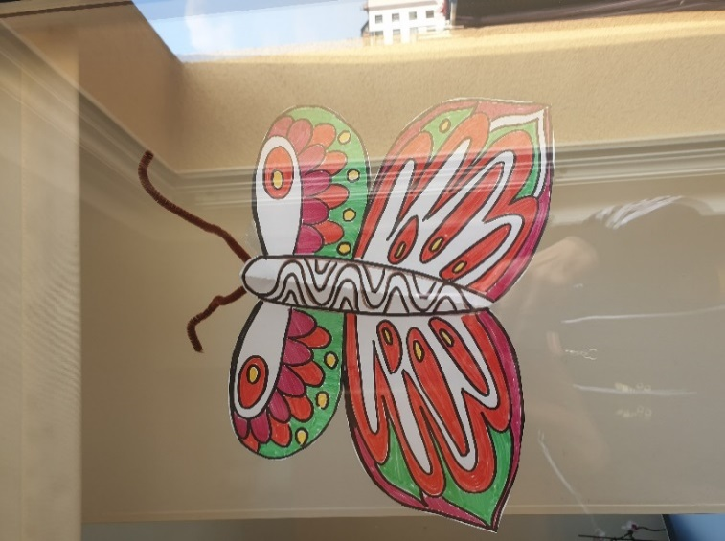
Metulj POZDRAVLJA PRIJATELJE, ZNANCE, SOŠOLCE, UČITELJE, VSE
Sporoča : JAZ SEM DOBRO, BODI ZDRAV, OSTANI DOMA.
LAHKO TUDI TAKO…
- Obrišemo prvega in izrežemo. Vsakega okrasimo na eni strani.
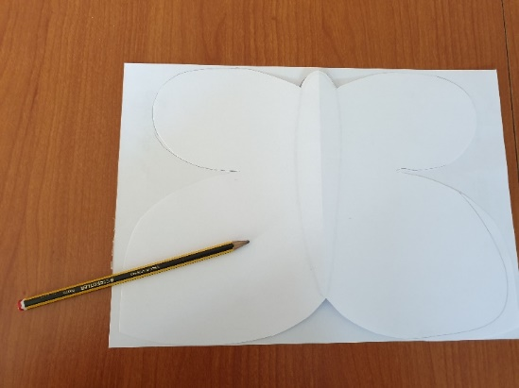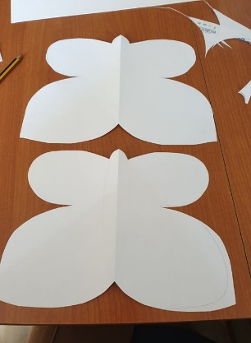
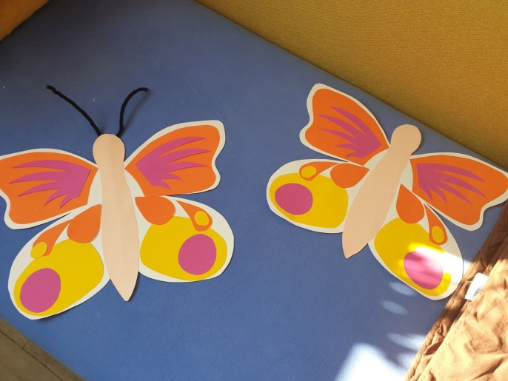

- V sredino obeh kril prilepimo palico in tipalke. Krili zlepimo in metulja pritrdimo na prosto.
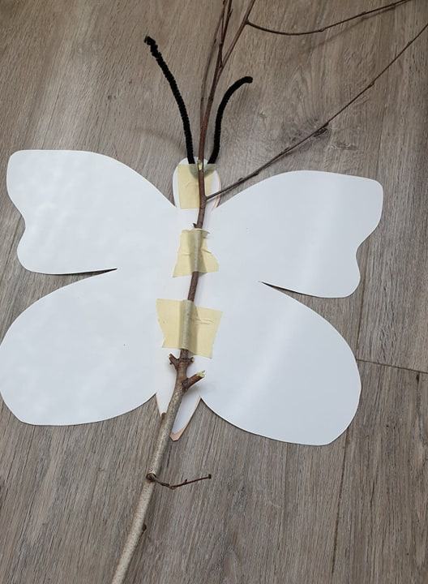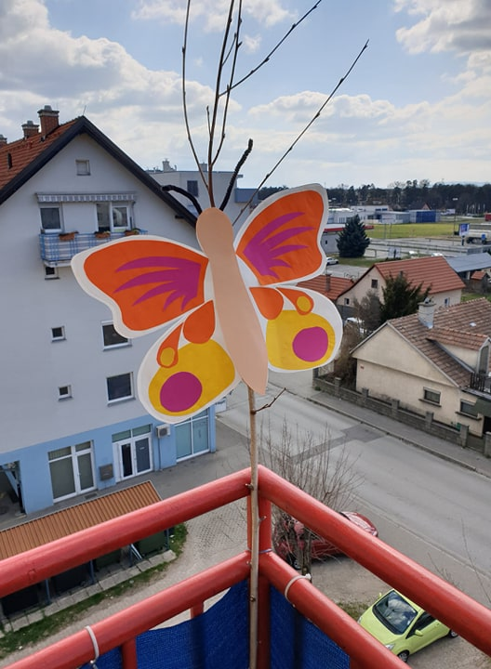

In še izziv!
Ali sta krili res enaki / simetrični?

Najdi 5 razlik.